Tema 4. Actividade de literatura
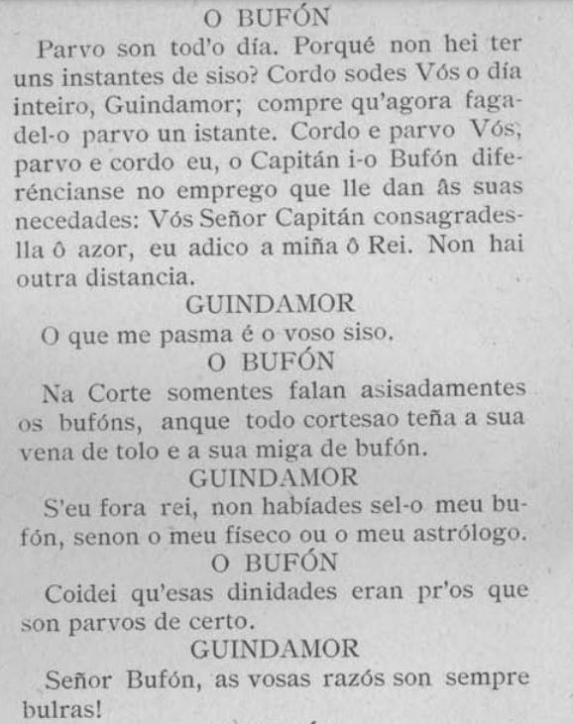
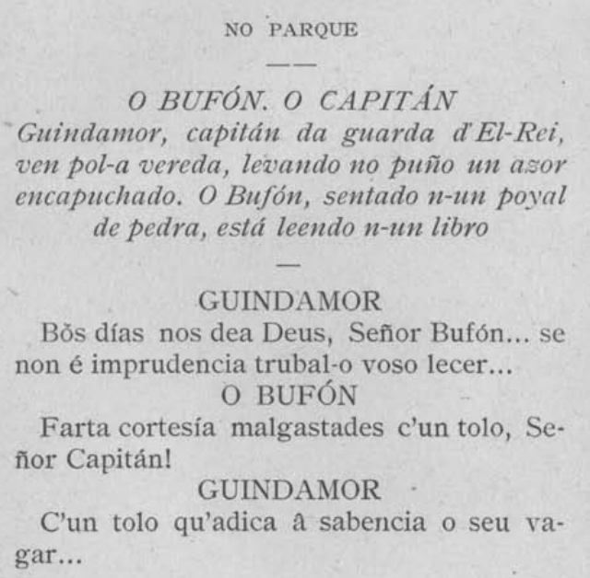
Contextualiza este fragmento teatral no período literario correspondente. Explica baseándote no propio texto, a concepción do teatro no 1º terzo do século XX e explica brevemente unha obra de tres dramaturgos da época. (Ext. aprox. 250 palabras).

O bufón d’El rei Vicente Risco (1926)
Contextualiza este fragmento teatral no período literario correspondente. Explica baseándote no propio texto, a concepción do teatro no 1º terzo do século XX e explica brevemente unha obra de tres dramaturgos da época. (Ext. aprox. 250 palabras).
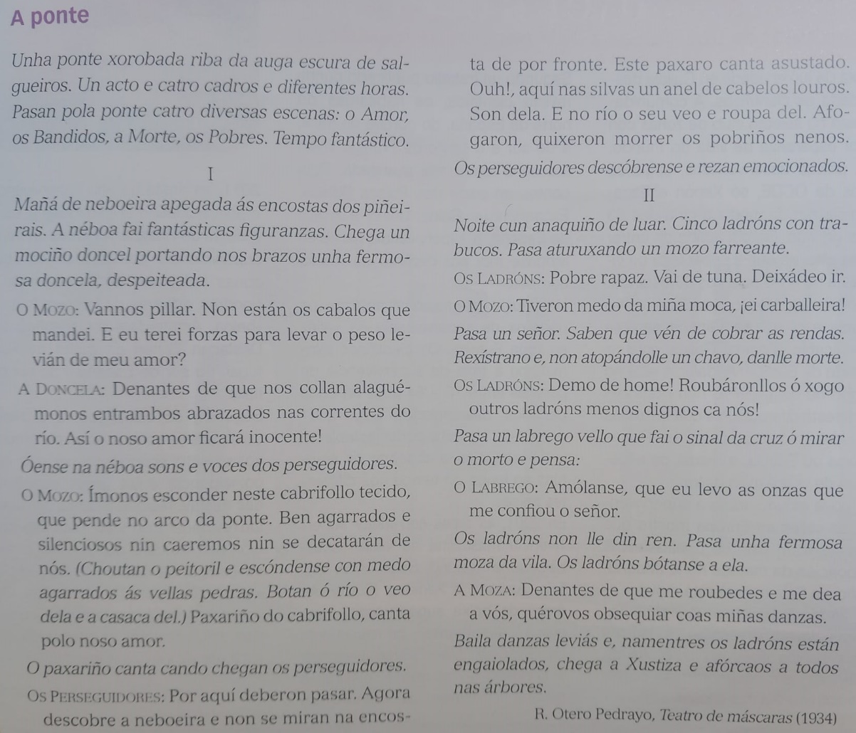
Contextualiza este fragmento teatral no período literario correspondente. Explica baseándote no propio texto, a concepción do teatro do Grupo Nós e indica o nome de tres dramaturgos da época e unha obra de cada un deles e unha obra de cada un deles. (Ext. aprox. 250 palabras).
